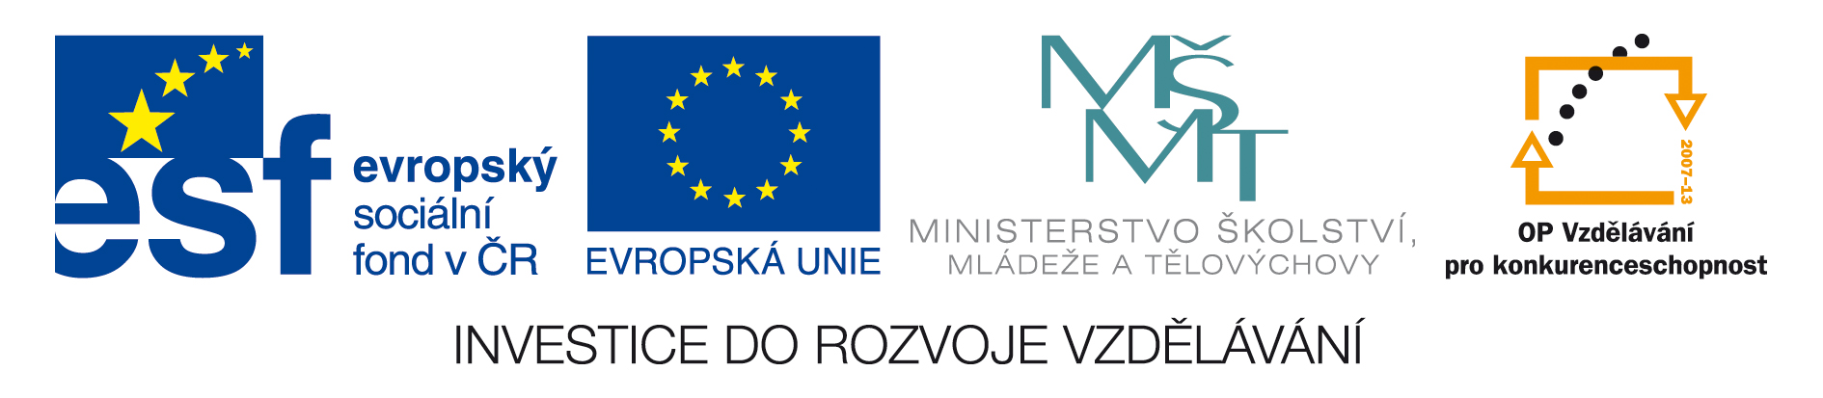


Odkaz na zadávací dokumentaci na
„Dynamický nákupní systém pro tonery Univerzity Palackého v Olomouci“

Zjednodušeným oznámením zadavatel vyzývá dodavatele dosud nezařazené v DNS k podání předběžných nabídek do „Dynamického nákupního systému pro tonery Univerzity Palackého v Olomouci“. Zadávací dokumentace uvedeného DNS včetně dodatečných informací veškerých podmínek pro zařazení dodavatele do DNS jsou dostupné na adrese elektronického nástroje E-ZAK na:
https://zakazky.upol.cz/dns00000004

Lhůta pro podání předběžných nabídek vypracovaných na základě zadávacích podmínek dostupných na uvedené adrese je v souladu se zjednodušeným oznámením do 14. listopadu 2012 do 11:00 hod.
Veškeré podmínky a informace týkající se elektronického nástroje včetně dynamického nákupního systému jsou dostupné na: https://zakazky.upol.cz.
Zadavatel upozorňuje, že zadávací dokumentace veřejné zakázky „Tonery a cartridge 008-2012“ zadávané v DNS pro vybrané tonery bude dodavatelům zařazeným v uvedeném DNS v souladu s ust. § 95 odst. 1, 4 a 5 zákona č. 137/2006 Sb., o veřejných zakázkách, ve znění pozdějších předpisů, zaslána (elektronicky pomocí nástroje E-ZAK) až teprve spolu s výzvou k podání nabídek a není proto uveřejněna spolu se zjednodušeným oznámením.
V Olomouci dne 29. října 2012

……………………………………...
prof. RNDr. Miroslav Mašláň, CSc.
rektor UP v Olomouci

